Revisió:
Incidència | Observació | Aceptació de la incidència
Recomanació | 3 de les 4 capes són de Gnd, amb dos es més que suficient, és pot fer servir un per dissipar més VCC o repartir millor 3.3V en la zona recuperació de BEMG
Recomanació | Les capes de Gnd/Gnd/VCC/Gnd, posar VCC a la primera capa i deixar gnd per les capes interiors. Així podem accedir més fàcilment als senyal de VCC i assegurar-nos que l’alimentació arriva a tot arreu.
Recomanació | Com és mostra a la figura 1, una de les vies que surten de GATE_BH, no porta enlloc
Recomanació | L’avís anterior es repeteix per la via de GATE_AH
Recomanació | Com és mostra a la figura 2, la via GATE_AL es innecessària ja que no és fa cap canvi de capa ni ajuda a passar cap senyal.
Recomanació | L’avís anterior es repeteix per les vies: GATE_CH, GATE_CL
Avís | En la mateixa figura 2 s’aprecia una via a sobre del pad, això dificultarà la soldadura a ma del component en qüestió
Avís | Hi ha 33 instancies de avisos al DRC degut a solapaments per serigrafia, amb altre serigrafia, components o el marge de la placa
Error | Com és veu a la figura 3, la footprint de la TIVA sobresurt de la placa el que no ens permetrà enviar la placa, ja que es sobreposarà amb la dels companys. El mateix es pot dir d’altres textos que sobresurten de la placa
Recomanació | És recomana posar serigrafia indicant el senyal de tots els testpoints per facilitar el testeig en el muntatge
Avís | Com es veu a la figura 4, el recorregut que fa el senyal de 3.3V per arribar al potenciòmetre es massa llarg, i el camí de tornada del duty encara més (figura 5). Es possible que no es pugui llegir res. És recomana recolocar el potenciòmetre perquè estigui més aprop de la TIVA i l’alimentació
Recomanació | Els testpoints de la figura 6 són massa aprop, es recomana separa-los o juntar-los en una mateixa fila de pins, però de la forma que estan ara pot provocar que no hi càpiguen degut a petites toleràncies al tallar els pins.
Avís | A la figura 7 es mostra la linea VBA, que correspon al condensador de bootstrap. El gir de 90º pot provocar problemes, sobretot podent-se evitar facilment
Error | Com es mostra a la figura 8, els senyals de fase que passen o retornen pel motor han de tindre una amplada de com a mínim 0,8~1mm, o dispersar-les per un pla, amb 0,4mm segurament es cremin les pistes. No és suficient que la primera pista sigui gran, la resta també ha de ser-ho
Avís | Es recomana que totes les pistes de potència s’augmenti la seva amplada, pel risc de cremar-se, això inclou totes les línies dels controladors i el buck.
Recomanació | Els leds d’alimentació de 3.3V i 5V són redundants. Tal i com està fet el circuit no es pot apagar independentment la secció dels diferents voltatges, per lo que sempre que alimentem a 12V veurem que s’encenen 3 leds amb la mateixa funció
Recomanació | Les capacitats de la figura 9, són redundants ja que no hi ha cap senyal de VCC en aquella zona de la placa
Recomanació | Com és veu a la figura 10, hi ha zones buides al cooper pour de la primera capa. És recomana posar vies per emplenar-les, el cooper pour protegeix la placa i és millor que la cobreixi sencera si es possible.
Avís | Sobretot en la zona de la figura 11 hi ha una acumulació de vies molt a prop entre elles en llargues distàncies, es podria fer un millor placement/routing o posar vies de gnd entre les línies per intentar minimitzar aquest efecte
Avís | La falta de simetria i/o semblança amb l’esquemàtic en el posicionament en la zona de potència dificulta el reconeixent de cadascun dels components, i resultarà en un pitjor funcionament de la placa: díode de bootstrap lluny de la capacitat de bootsrap, díodes de desacoblament lluny del node que desacoblen...

Annex:
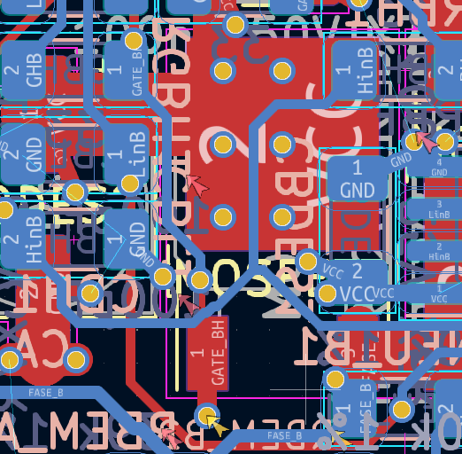
Figura 1

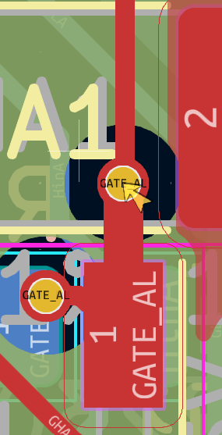
Figura 2
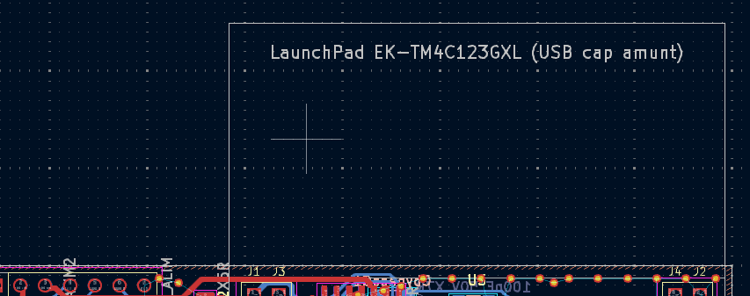
Figura 3
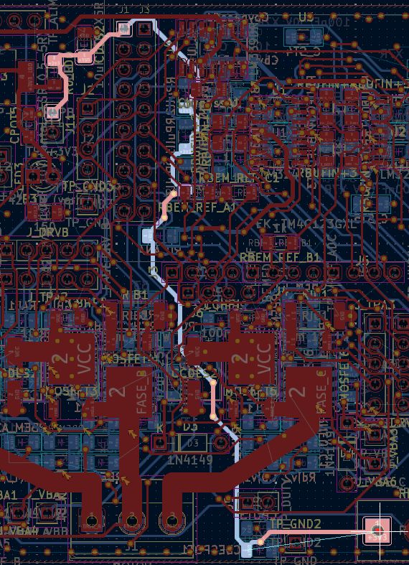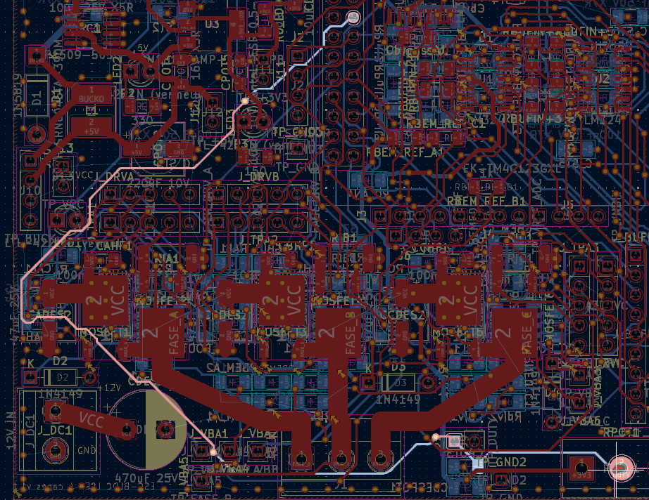
Figura 4 i 5

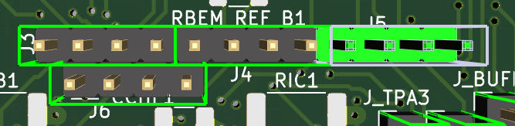
Figura 6
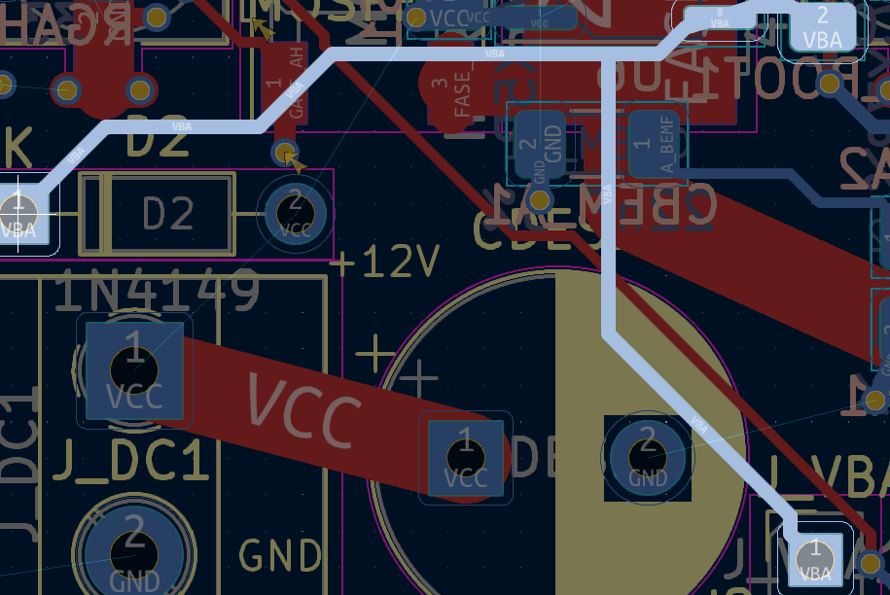
Figura 7
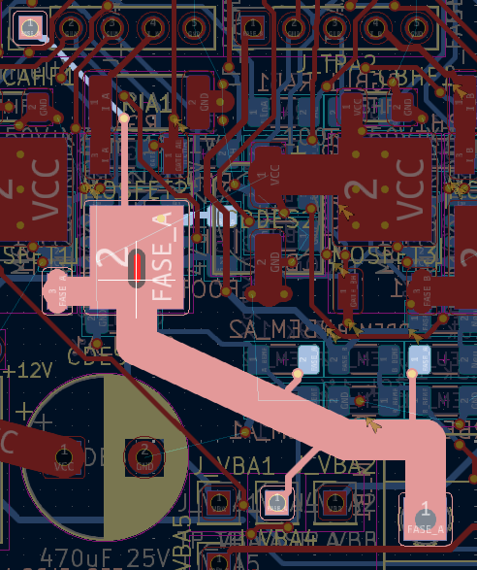
Figura 8
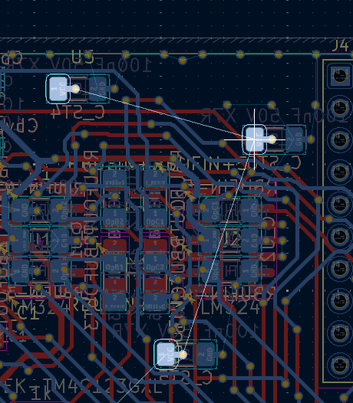
Figura 9

Figura 10
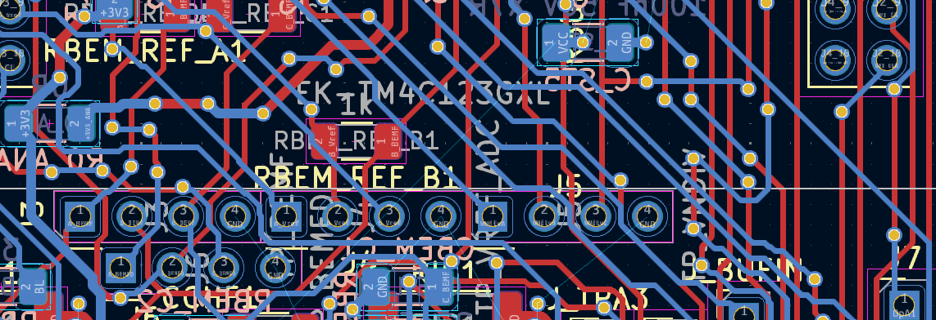
Figura 11
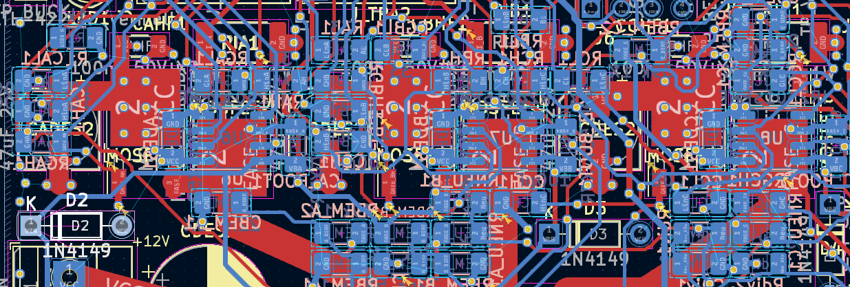
Figura12

